Ubuntu下安装和使用nginx服务器
第一部分 安装Nginx

- Nginx介绍
Nginx是一款轻量级的Web 服务器/反向代理服务器及电子邮件（IMAP/POP3）代理服务器，并在一个BSD-like 协议下发行。其特点是占有内存少，并发能力强，如高性能，高并发，负载均衡等，事实上nginx的并发能力确实在同类型的网页服务器中表现较好，中国大陆使用nginx网站用户有：百度、京东、新浪、网易、腾讯、淘宝等。
Nginx 可以在大多数 UnixLinux OS 上编译运行，并有 Windows 移植版。Nginx 是一个安装非常的简单、配置文件非常简洁（还能够支持perl语法）、Bug非常少的服务器。Nginx 启动特别容易，并且几乎可以做到7*24不间断运行，即使运行数个月也不需要重新启动。你还能够不间断服务的情况下进行软件版本的升级。
二、安装 Nginx
sudo apt-get install nginx
三、端口设置
Ubuntu查看端口使用情况，使用netstat命令：
查看已经连接的服务端口（ESTABLISHED）
netstat -a
查看所有的服务端口（LISTEN，ESTABLISHED）
netstat -ap
查看指定端口，可以结合grep命令：
netstat -ap | grep 8080
也可以使用lsof命令：
lsof -i:8888
若要关闭使用这个端口的程序，使用kill + 对应的pid
kill -9 PID号
配置文件所在的目录，查看端口号：
/etc/nginx/sites-available/default
如果端口号被占用，请选用其他端口号
- 测试是否安装成功
查询nginx进程ps -ef | grep nginx
打开一个网站，输入http://localhost:80
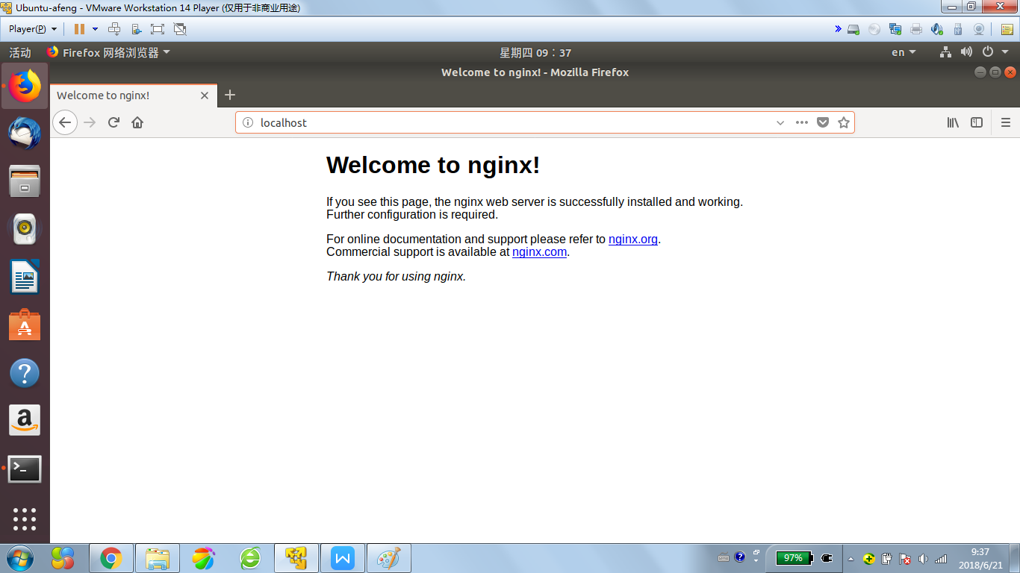
说明安装成功。
安装好的文件位置：
配置文件所在的目录，
/etc/nginx/sites-available/default
/usr/sbin/nginx：主程序
/etc/nginx：存放配置文件
/usr/share/nginx：存放静态文件
/var/log/nginx：存放日志
其实从上面的根目录文件夹可以知道，Linux系统的配置文件一般放在/etc，日志一般放在/var/log，运行的程序一般放在/usr/sbin或者/usr/bin。
当然，如果要更清楚Nginx的配置项放在什么地方，可以打开/etc/nginx/nginx.conf

- nginx的服务管理
1、关闭nginx
nginx -s stop
2、启动nginx
nginx -c /etc/nginx/nginx.conf

六、删除nginx
Nginx虽然好用，但是一旦关键配置文件被修改，想要卸载重装却是相当困难。
主要的问题还是Nginx卸载的时候，没有完全清除关联关系，也没有删除对应文件或者文件夹。
比较靠谱的解决办法是：root权限下命令行敲入如下命令：
1.删除nginx，-purge包括配置文件
sudo apt-get --purge remove nginx

2.移除全部不使用的软件包
sudo apt-get autoremove

3.罗列出与nginx相关的软件并删除
dpkg --get-selections|grep nginx
sudo apt-get --purge remove nginx
sudo apt-get --purge remove nginx-common
sudo apt-get --purge remove nginx-core

4.查看nginx正在运行的进程，如果有就kill掉
ps -ef |grep nginx
sudo kill -9 XXX

5.全局查找与nginx相关的文件
sudo find / -name nginx*
sudo rm -rf file

6.删除列出的所有文件
sudo rm -rf file

7.重装nginx
sudo apt-get update
sudo apt-get install nginx

